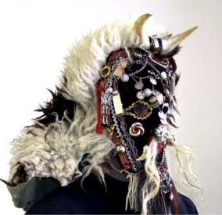
П Р И Ј А В А

За учество на 20. Карневал „ПРОЧКА 2022“ Прилеп

Недела 06. март, 2022–КАРНЕВАЛСКО ДЕФИЛЕ
1. Вашата група ја сочинуваат? | ДЕЦА | ВОЗРАСНИ
2. Име на карневалската група:
3. Место од кое доаѓате:
4. Број на учесници:
5. Дали во состав на карневалската група има алегорични возила: | ДА | НЕ
- ако има – опишете ги детаљите и димензиите на истите:

6. Водич на групата (име, презиме, адреса и телефон):

7. Која музика сакате да ја прати поворката: ја имате во состав на вашата група или снимка?

Вашата снимена музика доставете ја на наведената адреса или на e-mail до 01.03.2022, или предајте ја на организаторот непосредно пред дефилето
8. Датум и време на пристигнување во Прилеп:

9. Датум и време на заминување од Прилеп:

10. Податоци за групата
Дали групата е регистрирана како здружение? | ДА | НЕ
11. Напишете краток текст за групата (за најава на водителите на бината):

Посебни забелешки:

Пријавите се доставуваат најдоцна до 01. март 2022 година
Пријавите можете да ги доставите по пошта, лично, на e-mail: snezana.risteska@prilep.gov.mk
на факс: +389(0)48 401 720 адреса: Општина Прилеп, ул.„Прилепски Бранители“ бр.1, Прилеп
www.karnevalprilep.mk

